***День здоровья***

*группа «Радуга»*

***«В здоровом теле – здоровый дух»***

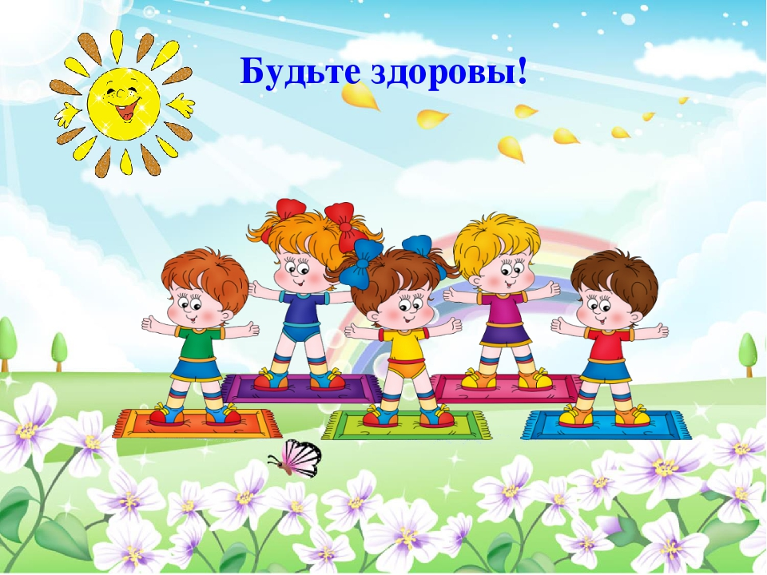

Цель: Продолжать формировать знания детей о здоровом образе жизни и содействие физическому развитию детей.

**Беседа**: Тема: «Что такое здоровье?»

Цель: закрепить понятие «здоровье»; расширить знание детей о том, как

укреплять свое здоровье.

**Рассматривание иллюстраций**:

Цель: уточнить представления детей о разных видах спорта, самом понятии

«спорт»; о том для чего люди занимаются спортом и физкультурой;

**Дидактическая игра**: «Магазин полезных продуктов питания»

Цель: закрепить знания детей о полезных продуктах питания; развиваем

внимание, логическое мышление, речь.

**Утренняя гимнастика**

Цели:

- развивать двигательную активность детей;

- повысить мышечный и эмоциональный тонус;

3.     Завтрак

4.     Дидактическая игра «Что лишнее»

5. НОД

1) Физкультура (по плану специалиста)

2) «Где прячется здоровье»

Цели:

- закрепить знания детей о влиянии на здоровье двигательной активности, закаливания, питания, свежего воздуха, настроения;

- развивать познавательный интерес мыслительную активность, воображение;

- воспитывать желание быть здоровым, внимательно относиться к себе.

 Ход занятия:

Воспитатель:   Сегодня мы собрались с вами, чтобы поговорить о здоровье. На какое слово похоже слово «здоровье»? Правильно, слово здоровье похоже на слово здравствуй. Когда мы здороваемся, мы желаем друг другу здоровья. Давайте и мы поздороваемся друг с другом и сделаем это в игре «Здравствуй».

(проводится коммуникативная игра с мячом).

Далее за дверью раздается чей-то плач. Воспитатель идет посмотреть.

Воспитатель: Ребята, посмотрите, к нам в гости пришел гномик, давайте поздороваемся с ним. Но что-то он очень грустный…

(обращаясь к гномику): Что случилось с тобой, гномик, почему ты такой грустный?

Гномик: Ребята, я пришел к вам за помощью. Что-то я совсем без сил, мне кажется, что я потерял свое здоровье и не знаю, где его найти. Вы мне поможете? (Да)

Воспитатель: Ребята, а как вы думаете, кто может помочь гномику, кто все знает про здоровье и о том, что надо делать, чтобы его не потерять. (Врач)

- А где можно найти врача? (В больнице)

- Как можно вызвать врача сюда? (По телефону)

- По какому номеру телефона вызывают врача? (03)

- Правильно, чтобы вызвать врача, скорую помощь нужно набрать всего лишь 2 цифры – 03.

(воспитатель показывает этот номер телефона и звонит)

Воспитатель: Алло, здравствуйте, это больница? Мы бы хотели вызвать врача к нам в детский сад «Виктория». У нас, кажется, заболел гномик. Вы сможете прийти?  Спасибо. Ждем.

Воспитатель: ну вот, гномик, скоро придет врач и подскажет, как можно тебе помочь.

Появляется доктор Неболейка (кукла на руке у воспитателя).

-Здравствуйте, ребята. Я пришел по вызову. Что же у вас случилось? Неужели кто-то заболел?

Воспитатель: нет, наши дети здоровы, но вот к нам в гости пришел гномик, который себя плохо чувствует и боится, что он потерял свое здоровье. Он не знает как можно найти свое здоровье.

Доктор: Я открою вам маленький секрет. Наше здоровье можно сравнить с солнышком у которого много лучиков. Эти лучики живут в каждой клеточке нашего организма. Чтобы узнать, как называется первый лучик нашего Солнышка здоровья, я предлагаю вам поиграть в игру, которая называется «Правильно, правильно, совершенно верно».

- Я буду вам говорить маленькие стихотворения, если в них говорится то, что правильно, то вы все вместе говорите «правильно, правильно, совершенно верно», а если в стихотворении говорится о том, что не надо делать, то вы молчите. Вы поняли? (Да).

1. Чтоб расти и закаляться

Надо спортом заниматься

2. Будет пусть тебе не лень

Чистить зубы 2 раза в день

3. Чтобы зубы не болели

Ешь конфеты-карамели

4. Если выходишь зимой погулять

Шапку и шарф надо дома оставлять

5. Фрукты и овощи перед едой

Тщательно, очень старательно мой.

6. Вовремя ложись, вставай

Режим дня ты соблюдай

7. Вот еще совет простой

Руки мой перед едой

8. От мамы своей быстро вы убегайте

Ногти свои ей подстричь не давайте.

9. Платочек, расческа должны быть своими

Это запомни и не пользуйся чужими.

10. Если на улице лужа иль грязь

Надо туда непременно упасть.

- Как можно одним словом назвать все те действия, которые надо обязательно выполнять и на которые вы дружно ответили «правильно, правильно, совершенно верно»?  (Гигиена)

- Именно так называется наш первый лучик здоровья. Чтобы быть здоровым нужно соблюдать личную гигиену.

 Открывает 1-ый лучик солнышка здоровья.

- А теперь я предлагаю вам проделать небольшой опыт. Попробуйте глубоко вздохнуть, а потом закройте ладошкой нос и рот. Что вы чувствуете? А чем мы дышим?

- Правильно, мы дышим свежим воздухом, именно поэтому мы выходим каждый день на улицу, на прогулку.

- 2-й лучик нашего солнышка здоровья – это свежий воздух.

     Открывает 2-й лучик.

Воспитатель:   Давайте мы вместе вспомним, какие упражнения на дыхание мы знаем.

1. Наклон назад, вдох через нос, обнимая себя

Наклон вперед- выдох через рот, руки опустить.

2.  Вдох через нос

Выдох через рот на полуприсяде.

 Гномик: Оказывается так интересно правильно дышать. Мне так понравились эти упражнения. Теперь я буду делать их каждый день.

Доктор: А еще у меня есть для вас особый рецепт. Вот послушайте.

Никогда не унываю

И улыбка на лице

Потому что принимаю

Витамины А, В, С.

- Ребята, а что будет, если организму не будет хватать витаминов?  (Если принимать мало витаминов, то будешь плохо расти, не будешь бегать, прыгать, играть, потому, что просто не будет сил. И поэтому будут прилипать всякие болячки, и с ними будет трудно бороться).

- Как вы думаете, где можно взять витамины? (Продуктах питания, овощах и фруктах).

- Молодцы! Ребята, а вы знаете стихи о витаминах? (нет) Ну тогда я вам расскажу:

1.      Я витаминка А

Меня запомнить просто

Найдешь меня в морковке

Я - витаминка роста.

2.      Витаминкой В назвали

Строго-настрого сказали:

Жить в орешках, огурцах,

Хлебе, щавеле, грибах.

3.      Хоть и кислый я на вкус

Улыбнитесь, Сони…

Витаминкой С зовусь

И живу в лимоне.

4.      Мы на солнышке лежали

Витамин Д принимали.

Кто же мы теперь: ребятки

Или просто шоколадки?

- А теперь я предлагаю вам вырастить чудо-дерево, на котором будут расти только полезные продукты. Вот здесь картинки с изображением различных продуктов питания. Каждый из вас подойдет, возьмет одну карточку с изображением полезного продукта и повесит ее на дерево. А потом тихонько сядет на свое место.

- Какие продукты не взяли на дерево?   Почему?

- А как можно одним словом назвать продукты, изображения которых вы повесили на дерево? Какие они?   (Полезные, витаминные).

- Именно так называется наш следующий лучик - витаминная еда.

     Открывает 3-й лучик солнышка здоровья.

- У нашего солнышка уже открыты 3 луча.

- А теперь давайте проверим, много ли силы в ваших руках. Покажите свои мускулы.

- Ребята, а от чего появляется сила в наших руках, как вы думаете?

- А вы любите делать зарядку?

Воспитатель:    Давайте мы сейчас покажем гостям, как мы умеем делать зарядку.

Доктор:   Как вы думаете, почему человек должен быть сильным?  (Сила укрепляет здоровье человека).

- Правильно. Следующий, 4-й лучик нашего солнышка называется – физические упражнения и спорт.

     Открывает 4-й лучик.

Гномик:   Я все понял, чтобы найти свое здоровье и не потерять его, надо хорошо питаться, гулять на свежем воздухе, делать каждый день зарядку и не забывать мыть руки.

Врач:   Все правильно, гномик. Но у нашего солнышка есть еще один лучик. Посмотри на наших ребяток: они весело улыбаются, как ты думаешь, какое у них настроение?

- Хорошее настроение – вот название последнего, пятого лучика.

     Открывает 5-й лучик.

Воспитатель:    Посмотрите, как улыбается солнышко, оно радуется, что мы вместе узнали, как найти и сохранить свое здоровье. И мы все очень рады, что мы сумели тебе помочь. Ведь правда, ребята? Теперь ты знаешь, как найти и сберечь свое здоровье?

Гном:   Да, конечно, спасибо, ребята. Теперь я расскажу эту хорошую новость всем другим гномикам.

Воспитатель:    Ребята, понравилось вам наше солнышко здоровья? Давайте назовем, какие лучики у солнышка мы открыли.

1-й лучик:   гигиена

2-й лучик:   свежий воздух

3-й лучик:   витаминная еда

4-й лучик:   физические упражнения

5-й лучик:   хорошее настроение.

   Доктор:   Друзья, если вы будете все это соблюдать, то непременно будете здоровы!

Теперь я могу быть спокоен, что ребята из средней группы д/с «Ромашки» будут всегда здоровы и научат беречь свое здоровье всех своих близких. За то, что вы такие умные, активные, добрые я принес вам угощение. (Груши)Ну а мы с гномиком с вами прощаемся. До свидания, ребята!

**Прогулка:**  
*П/и «У медведя во бору».*  
Цель: упражнять детей в различных видах ходьбы или бега, развитие быстроты реакции, сноровки, умения ориентироваться на слово.  
*П/и «Встречные перебежки».*  
Цель: упражнять детей в беге, развивать ловкость, быстроту.  
*П/и «Попади в обруч».*  
Цель: развивать меткость, глазомер.

*Кинезиологические упражнения: «Колечко», «Кулак-ребро-ладонь».*  
Цель: Развитие мелкой моторики и речи, развитие мышления, памяти, внимания и способностей, устранение дислексии.  
*П/и «Гуси».*  
Цель: продолжать развивать у детей координацию движений, основные виды движений, дыхание, закреплять умение играть в подвижные игры, соблюдая правила.  
*П\и «Кот и мыши».*  
Цель: приучать детей бегать легко, на носках, не наталкиваясь друг на друга; ориентироваться в пространстве, менять движения по сигналу воспитателя.

Чтение художественной литературы: Чтение: И.Семёнов « Как стать Неболейкой», «Девочка Чумазая», «Айболит», «Мойдодыр», «Федорино горе» (Чуковский К. И., «Вредные советы» (Б. Заходер).

Игра «Угадай настроение»   
Упражнять в умении определять по мимике лица настроение человека.   
Материал: карточки с изображение мимики человека.   
Показ карточки – дети угадывают настроение.